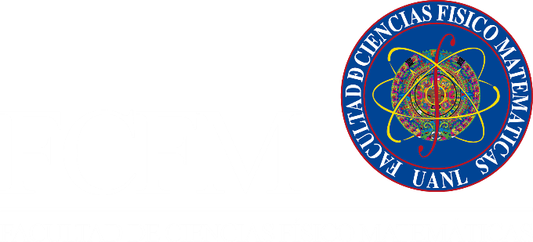

Universidad Autónoma de Nuevo León

Facultad de Ciencias Físico Matemáticas

**Diseño técnico de la aplicación:** Listado de Funcionalidades

**Nombre de la materia:** Procesamiento de Imágenes

**Grupo:** 054

**Docente:** Juan José Rodríguez Padrón

**N O M B R E D E L A L U M N O**

Roberto Ponce Pérez 2003723

25 de febrero del 2024. Monterrey, Nuevo León.

**Picture Factory**

Picture Factory es una aplicación de manipulación de imágenes que ofrece tres potentes pantallas para trabajar con fotos, videos y capturas en tiempo real. La aplicación permite a los usuarios aplicar filtros, ajustar imágenes y observar su evolución mediante histogramas en tiempo real.

**Pantalla de Imágenes**: En esta sección, los usuarios pueden cargar y explorar sus fotos. Desde aquí, se pueden aplicar una variedad de filtros para modificar el estilo y apariencia de las imágenes. Además, la pantalla muestra el histograma, permitiendo un análisis detallado de la distribución de tonos y colores en la foto.

**Pantalla de Video**: Los usuarios pueden visualizar videos y aplicar filtros de manera interactiva. Al igual que en la pantalla de imágenes, es posible realizar ajustes en tiempo real para modificar la apariencia del video, logrando efectos visuales personalizados. También se proporciona un histograma para analizar el color y la exposición del video mientras se aplica el filtro.

**Pantalla de Cámara**: Esta pantalla activa la cámara del dispositivo, permitiendo a los usuarios capturar imágenes en tiempo real. Además, los filtros pueden aplicarse directamente a las imágenes capturadas, mientras se observa el histograma de la imagen en vivo. Esto proporciona una experiencia dinámica para ajustar y visualizar cambios mientras se toma la foto.

**Filtros seleccionables:**

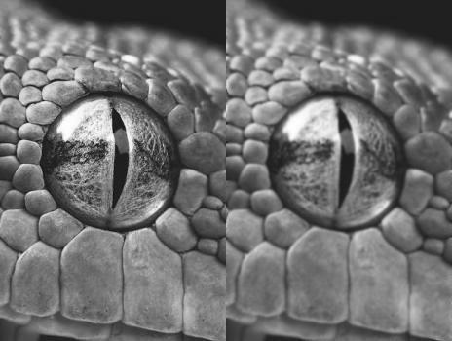**Filtro Gaussiano**: Un filtro de desenfoque que suaviza la imagen al aplicar un desenfoque gaussiano, ideal para efectos de difuminación sin usar otros métodos prohibidos.

**Filtro de Contraste**: Aumenta o disminuye la diferencia entre los tonos más claros y más oscuros de la imagen, creando un efecto visual más intenso.

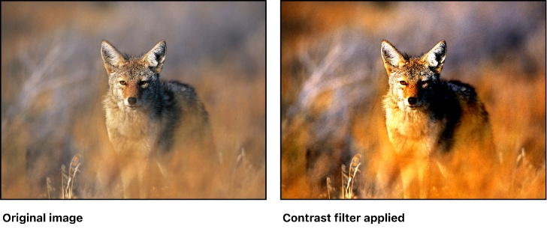

**Filtro de Nitidez (Sharpness)**: Mejora los bordes y detalles de la imagen, acentuando las áreas de transición entre colores o tonos.

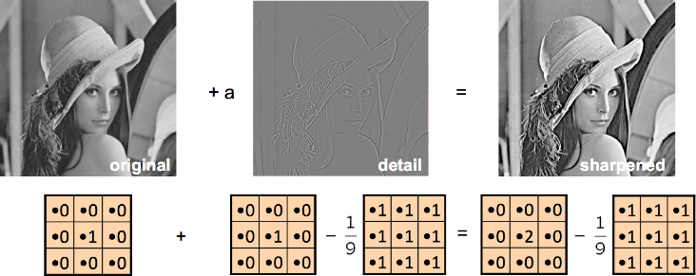

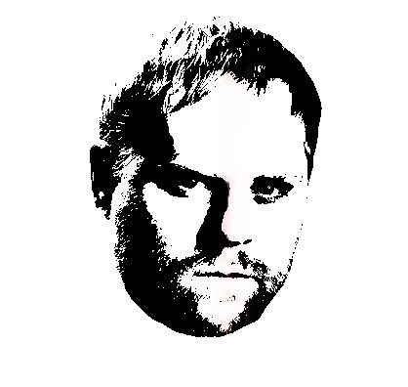**Filtro de Umbral (Threshold)**: Convierte la imagen en una serie de tonos de blanco y negro en función de un umbral específico de brillo. Esto es diferente de un filtro binario, ya que no se basa en la eliminación de todos los colores.

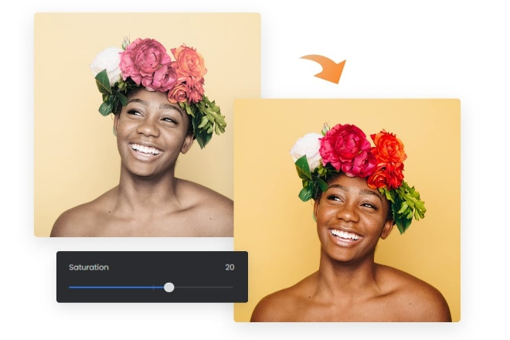**Filtro de Tono y Saturación (Hue/Saturation)**: Permite modificar el tono general de la imagen (como cambiar colores) y la saturación, intensificando o desaturando los colores presentes.

**Filtro de Colores Invertidos (Negative)**: Inviertes los colores de la imagen, creando un efecto negativo visualmente impactante.

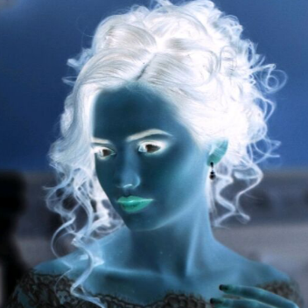

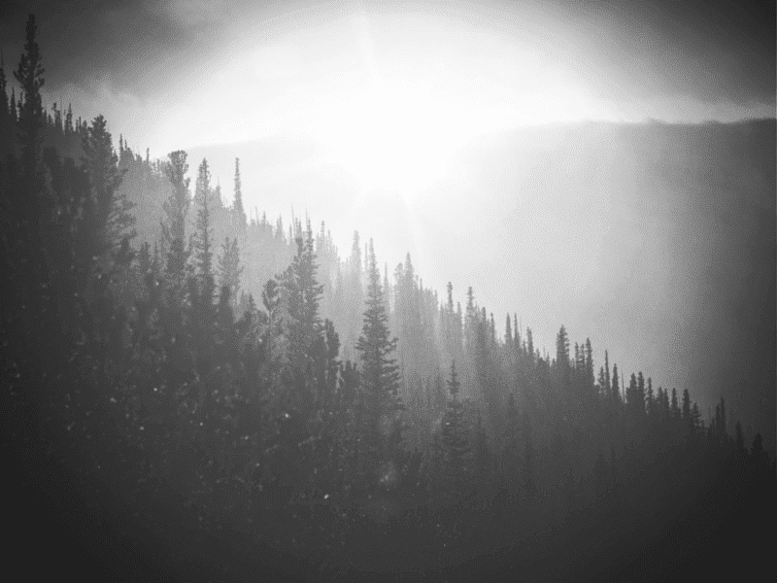**Filtro de Viñeta**: Oscurece o aclara los bordes de la imagen para enfocar la atención en el centro o en una zona específica.

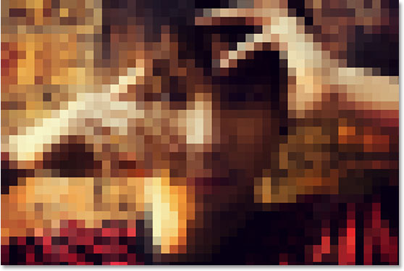**Filtro de Mosaico:** Este filtro divide la imagen en bloques pequeños, similar a un "puzzle" o mosaico, donde cada bloque tiene un color promedio basado en la región de la imagen en la que se encuentra.

**Filtro de Efecto Retro (Retro Effect):** Da a la imagen un aspecto vintage o retro, ajustando la saturación, el contraste y los tonos para imitar las fotos antiguas.



**Filtro de Distorción (Warp)**: Modifica la geometría de la imagen mediante distorsión de formas, creando efectos de deformación visual.

